Съдържание

1. Начален екран 2

1.1 Екран за вход и регистрация 2

1.2 Забравено име или парола 4

2. Основен екран 5

2.1 Администраторски основен екран 6

2.2 Потребителски основен екран 7

3. Администраторски функции 8

3.1. Работа с акаунти 8

3.2 Работа с филми 9

4. Потребителски функции 10

4.1 Налични филми и информация за тях 10

4.2 Търсачка на филми 12

4.2.1 Търсене по година 13

4.2.2 Търсене по жанр 14

5. Изход от системата 14

# 1. Начален екран

При пускане на приложението се зарежда прозорец, който дава възможност за влизане в системата или регистрация на потребител. Чрез него се стига до основната форма на системата. Тя предоставя и допълнителни възможности, като например да се прегледат условията за ползване на приложението, както и възможност за възвръщане на забравен акаунт от потребител и смяна на потребителско име и парола на вече съществуващ такъв.

## Екран за вход и регистрация

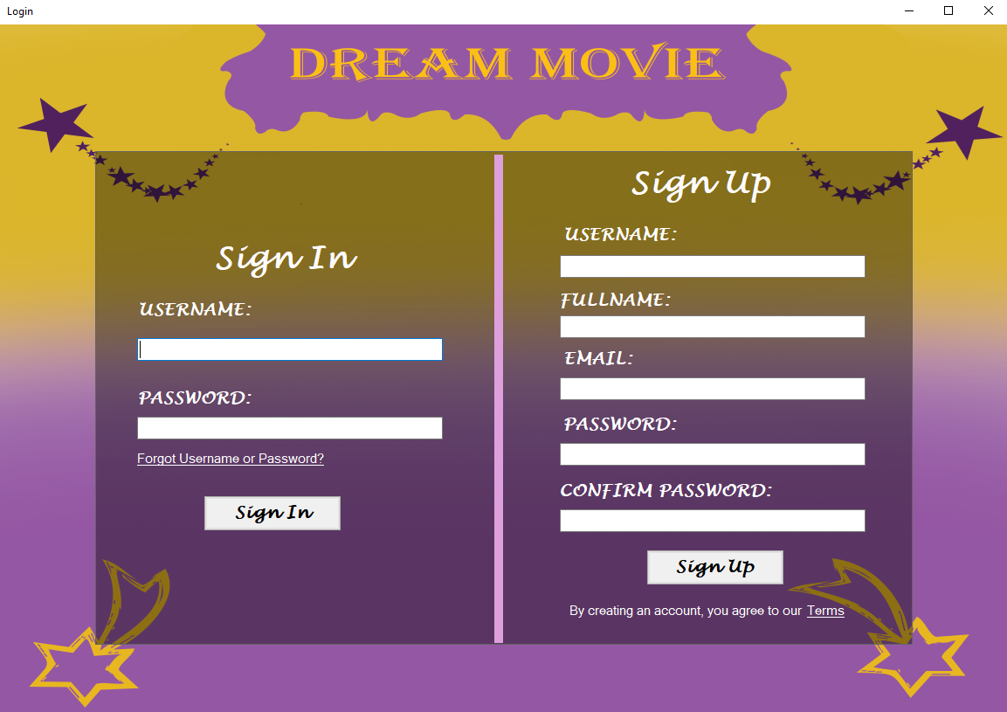

Екранът за вход и регистрация съдържа един основен панел, разделен на две части:

* за вход;
* за регистрация.

Лявата част е предвидена за вход. Системата изисква от потребителя да въведе потребителско име и парола, след което го допуска до функционалностите на системата. За достъпване до администраторския профил на приложението, трябва да се въведе думата “admin” като потребителско име и парола. При въведени некоректни данни или празни полета, се извежда съобщение за конкретната грешка.

Дясната част служи за регистрация на бъдещи потребители. Системата изисква въвеждане на 5 задължителни полета:

* потребителско име;
* пълно име на потребителя;
* имейл адрес;
* парола;
* потвърждение на паролата.

При коректно въведени данни се създава акаунт в таблица „Accounts” в базата от данни. След направената регистрация, потребителят може да въведе своето име и парола в секцията за вход и да достъпи потребителските функционалности на системата.

Направени са и необходимите валидации, като системата извежда съобщение за конкретна грешка. Проектирани са следните:

* проверка за празни полета;
* проверка за допустима дължина на въведените данни (над 5);
* проверка за проверка на пълното име;
* проверка за символ „@” и текст след него на полето за имейл адрес;
* проверка за съвпадение на паролите;
* и др.

Допълнителни функционалности на системата:

* преглед на условията за ползване на приложението;
* проверка за силна парола;
* при съвпадение на паролите, текстът светва в зелен цвят;
* бутон за разкриване на паролата;
* достъп до отделна форма за забравен акаунт и промяна на такъв.

## Забравено име или парола

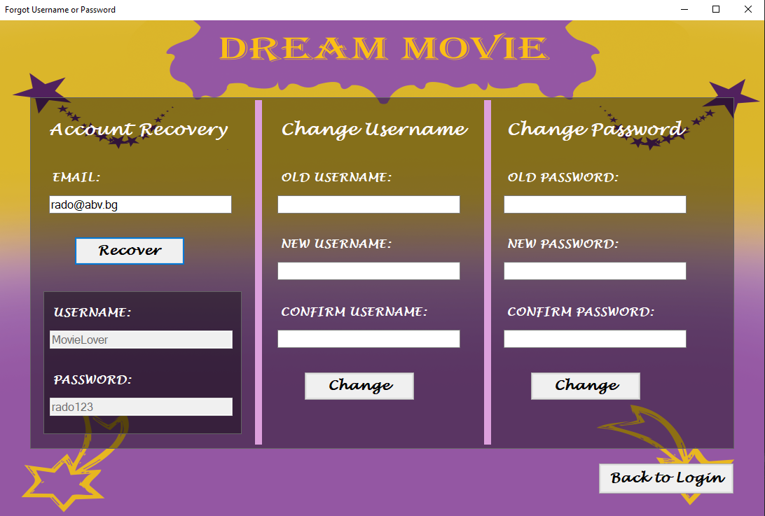

От формата за вход, под полето за въвеждане на парола, може да се достъпи формата за забравено име или парола. Тя съдържа един панел, разделен на 3 части:

* припомняне на потребителско име и парола;
* промяна на потребителско име;
* промяна на парола.

Първата част е свързана с разкриване на потребителско име и парола на даден потребител. За тази цел, потребителят е необходимо да въведе своя имейл адрес, с който се е регистрирал в системата. След което програмата проверява за наличието на такъв имейл адрес в базата данни и съответно, ако той съществува, във формата се разкрива втори панел, разкриващ потребителското име и парола на съответния потребител. При некоректни данни, системата извежда съобщение за грешка, което може да е за празно поле, липса на символ „@“ или невалиден имейл адрес.

Втората част на формата предоставя услугата за промяна на потребителското име на потребителя. За тази цел, трябва да се въведе старото потребителско име, новото такова и потвърждение за новото име. При натискане на бутона „Change” системата проверява дали съществува такова потребителско име. Ако бъде намерено, и двете нови имена съвпадат, потребителското име се променя. При некоректни данни, системата извежда съобщение за грешка, което може да е за некоректно име, празни полета, несъвпадащи имена и др.

Последната част е сходна на предходната, с разликата, че предоставя услугата за промяна на паролата на потребител. Той трябва да въведе своята стара парола, нова парола и потвърждение на новата такава. При съвпадение на паролите, текстът светва в зелено. Системата разполага и с бутони за разкриване на паролата при необходимост. При натискане на бутона „Change” системата проверява дали съществува такава парола в базата от данни. При съвпадение, паролата се променя. При некоректни данни, програмата извежда съобщение за грешка, която може да е свързана с празни полета, несъвпадащи пароли, липсва на такава парола в базата от данни и др.

# 2. Основен екран

Системата съдържа 2 основни форми – една за администратора на системата и една за обикновения потребител.

## 2.1 Администраторски основен екран

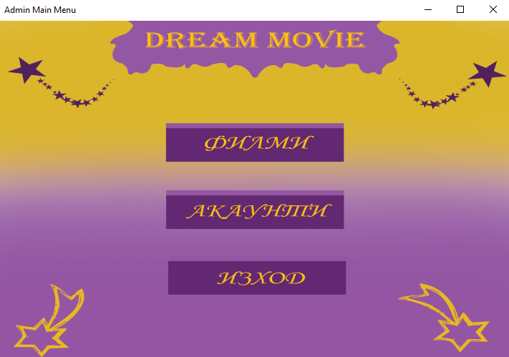

За достъп до тази форма, в полето за вход се въвежда „admin” като потребителско име и парола. При въвеждане на коректните данни, системата извежда съобщение: „Admin Login Successful”, което гласи, че имаме достъп до администраторския профил на програмата. След което, пред него се появява екран, съдържащ три основни функции:

* операции с филми;
* операции с потребителски акаунти;
* изход от приложението.

Операциите с филми и акаунти позволяват на администратора на системата да манипулира данните в базата от данни, т.е. да добавя, променя, изтрива и запазва на локален компютър текущите данни (за филми и за съществуващи акаунти). Така той може да регулира наличните филми, тяхната информация и акаунтите в системата.

## 2.2 Потребителски основен екран

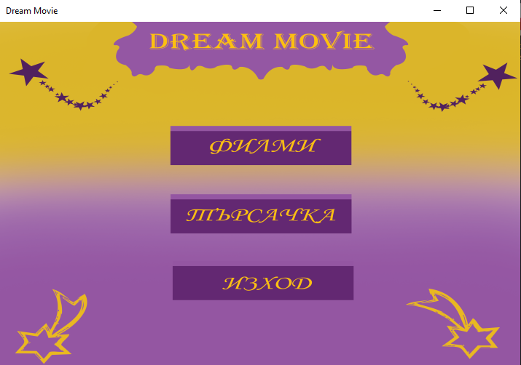

За достъп до тази форма, в полето за вход се въвеждат коректно потребителско име и парола, след което системата извежда съобщение: „Login Successful”, което гласи, че имаме достъп до потребителския профил на програмата. Пред потребителя се появява екран, съдържащ три основни функции:

* разглеждане на филми и тяхната информация;
* търсене на филми по даден критерий (жанр, година, актьори);
* изход от приложението.

Първата функция позволява на потребителя да разгледа наличните филми и да разгледа тяхната информация, като например година на прожекция, актьори, жанр, сюжет и др.

Втората функция дава достъп на потребителя да търси филми по даден критерий и спрямо неговите желания, например ако иска да гледа екшън филми, ще потърси в секцията с жанр – екшън. Ако иска да гледа нови филми, ще въведе в секцията за година – 2021. Или ако любимият му актьор е Вин Дизел, системата ще изведе всички филми, в които той участва.

# 3. Администраторски функции

## 3.1. Работа с акаунти

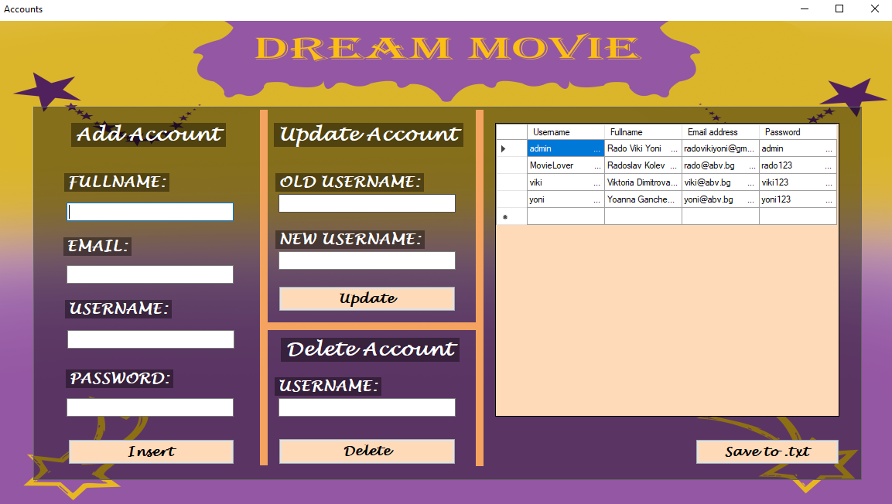

Формата за работа с акаунти съдържа един главен панел, разделен на няколко части. Първата част служи за добавяне на акаунт. Администраторът също може да добавя акаунти, при нужда. Втората част е за промяна на потребителско име на акаунт, а третата – за премахване на акаунт от базата данни.

В най-дясната част на панела е добавен DataGridView, който илюстрира данните от таблицата акаунти в базата данни. Системата разполага с функция при кликване на даден ред от таблицата, данните автоматично да се пренесат в текстовите полета. Това служи за по-лесна работа с данните.

Бутонът „Save to .txt” взима данните от DataGridView-а и ги записва в текстов файл. Справките се записват в папка „Справки“ в папката на проекта.

За връщане към главното меню има невидим бутон, който се намира върху заглавието на приложението – Dream Movie.

## 3.2 Работа с филми

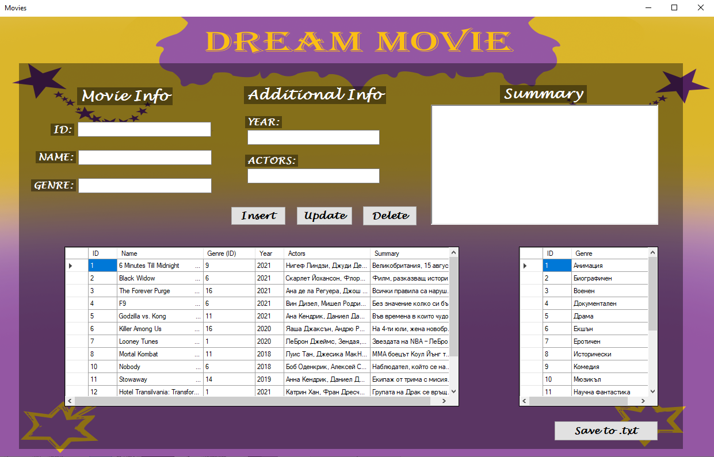

Формата за работа с филми съдържа един основен панел, който съответно е разделен на няколко части.

В най-лявата част (Movie Info) се намират задължителните данни за даден филм, при въвеждането му в базата данни. Това са уникалния идентификационен номер (използва се само за операция изтриване), името на филма и уникалният идентификатор на жанра.

По средата и в дясната част на панела се намира допълнителната информация, която не е задължителна да се въвежда в базата данни. Това са годината на филма, актьорите и описанието на филма.

В долната част са добавени 2 DataGridView-a. Левият илюстрира данните от таблица „Филми“, десният – данните от таблица „Жанр“. Системата разполага с функция при кликване на даден ред от таблицата, данните автоматично да се пренесат в текстовите полета. Това служи за по-лесна работа с данните.

Бутонът „Save to .txt” взима данните от левия DataGridView и ги записва в текстов файл. Справките се записват в папка „Справки“ в папката на проекта.

За връщане към главното меню има невидим бутон, който се намира върху заглавието на приложението – Dream Movie.

# 4. Потребителски функции

## 4.1 Налични филми и информация за тях

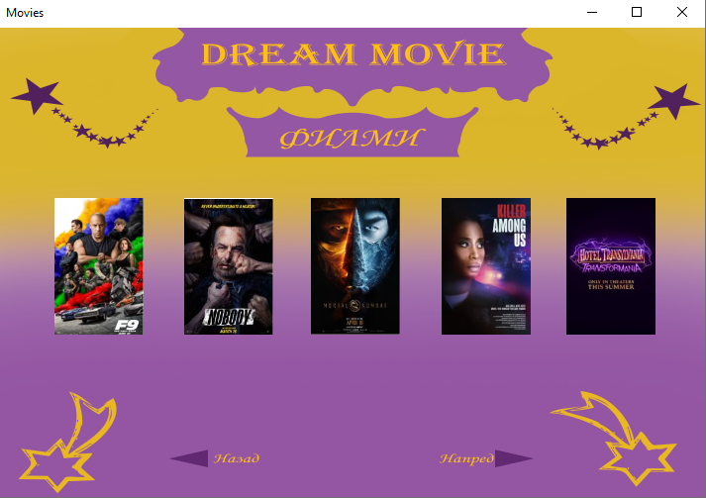

При кликване на бутона за филми, системата препраща потребителя към форма, която показва наличните филми. Формата съдържа по 5 филма на всяка страница, като при кликването на някой от който, се показва информацията за съответния филм в отделна форма.

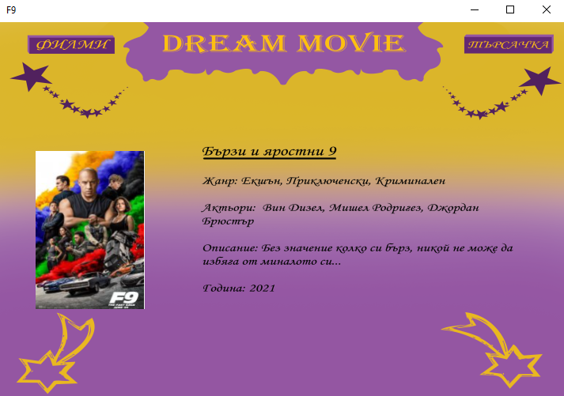

Добавени са още и 2 бутона за навигация между филмите – един за следваща и един за предходна страница, както и невидим бутон, който връща потребителя към основното меню.

## 4.2 Търсачка на филми

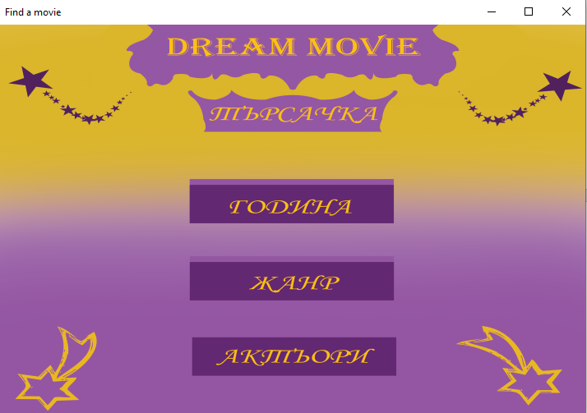

Тук, потребителят може да филтрира филмите, спрямо 3 критерия:

* година;
* жанр;
* актьори;

### 4.2.1 Търсене по година

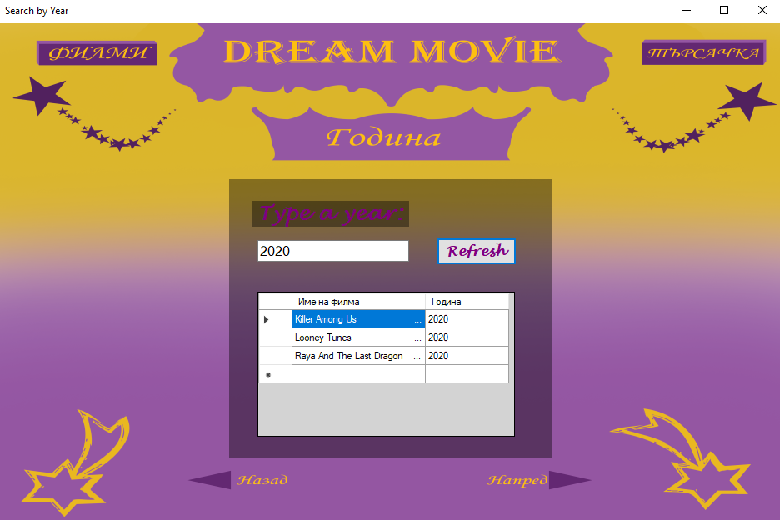

При въвеждането на дадена година и натискането на бутона Refresh, системата взима въведената година и подава SQL заявка към базата от данни за илюстриране само на филмите от съответната въведена година. Данните се илюстрират в DataGridView. Формата съдържа и 3 невидими бутона в горната част, които пренасочват съответно към формата за филми, основното меню и обратно към търсачката.

### 4.2.2 Търсене по жанр

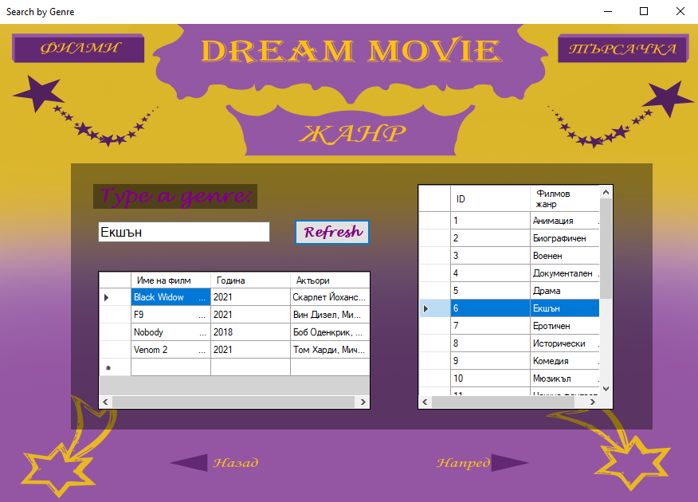

При въвеждането на даден жанр и натискането на бутона Refresh, системата взима въведения жанр и подава SQL заявка към базата от данни за илюстриране само на филмите от съответния жанр. Данните се илюстрират в DataGridView. За улеснение на потребителя е добавен и втори DataGridView, показващ наличните жанрове от таблица „Жанрове“. Както предходната, тази форма също съдържа 3 невидими бутона в горната част, които пренасочват съответно към формата за филми, основното меню и обратно към търсачката.

## 5. Изход от системата

Както администраторското, така и потребителското основно меню разполагат с бутон за Изход, който служи за връщане обратно към екрана за вход и регистрация на потребители.